База данных игроков Единой рабочей хоккейной лиги юго-востока РТ, заявленных за команду «Центр обслуживания бизнеса ПАО «Татнефть»», сезон 2019-2020гг.
Статус команды: 1,586 (Дивизион «Спортшкольник»)
п/н | Фото игрока | ФИО игрока | Дата рождения | Амплуа | Статус игрока | К/А
1 | 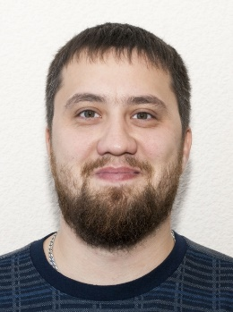 | Абрамов  Дмитрий  Юрьевич | 11.06.1983 | Нападающий | Любитель | К
2 |  | Илдарханов  Марсель  Ильгамович | 23.08.1992 | Нападающий | Школьник | А
3 | 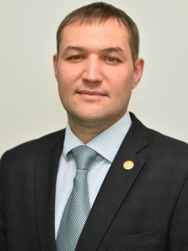 | Исламгиров  Марат  Вазыхович | 03.09.1980 | Нападающий | Школьник+ | А
4 | 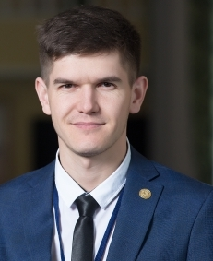 | Галиев  Рустам  Азатович | 24.11.1987 | Нападающий | Любитель
5 | 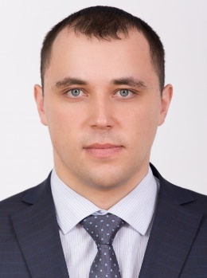 | Лапаскин  Данил  Евгеньевич | 30.10.1989 | Защитник | Любитель
6 | 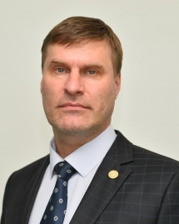 | Остапюк  Кирилл  Васильевич | 19.11.1973 | Защитник | Любитель
7 | 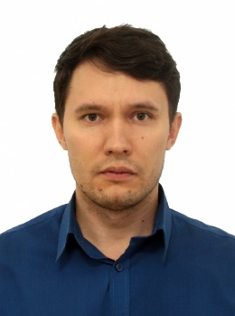 | Липатов  Виталий  Юрьевич | 12.03.1985 | Нападающий | Любитель
8 | 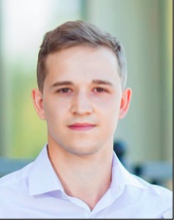 | Галиев  Руслан  Радикович  (статус изменен на «Мастер» 10.01.2020г) | 15.05.1995 | Нападающий | Школьник+ / Мастер
9 |  | Дущенко  Александр  Иванович | 13.10.1965 | Защитник | Любитель
10 | 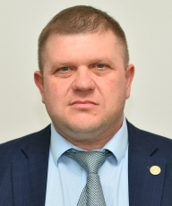 | Зимин  Дмитрий  Владимирович | 03.08.1975 | Защитник | Любитель
11 | 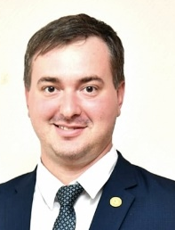 | Ионов  Виктор  Геннадьевич | 11.06.1988 | Защитник | Школьник
12 | 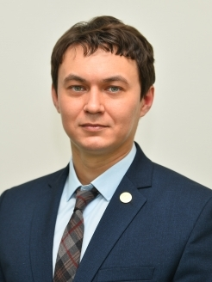 | Тимиров  Андрей  Робертович | 08.07.1987 | Нападающий | Любитель
13 |  | Трофимов  Сергей  Владимирович  (отзаявлен из состава 10.01.2020г.) | 29.07.1988 | Защитник | Школьник+
14 |  | Баганов  Сергей  Алексеевич | 25.12.1980 | Защитник | Любитель
15 |  | Валиуллин  Равиль  Раисович  (отзаявлен из состава 10.01.2020г.) | 21.05.1982 | Защитник | Любитель
16 | 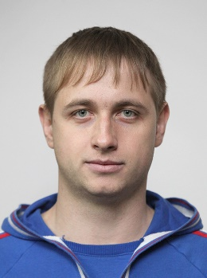 | Стороженко  Артем  Васильевич | 11.07.1987 | Нападающий | Любитель
17 |  | Шагисламов  Рустем  Наилевич  (отзаявлен из состава 10.01.2020г.) | 05.07.1973 | Нападающий | Любитель
18 |  | Хайруллов  Рамиль  Султанович | 08.03.1979 | нападающий | Любитель
19 |  | Кутасов Никита Александрович | 12.03.1991 | Нападающий | Школьник
20 |  | Мефодьев  Андрей  Ильич | 15.05.1985 | Нападающий | Мастер
21 |  | Салимов  Вечаслав  Рустамович | 10.11.1989 | Вратарь | Школьник+
22 |  | Нарушев  Андрей  Александрович | 10.07.1988 | Вратарь | Любитель
23 | 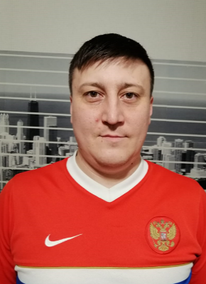 | Нуртдинов Ильдар Наилевич  (дозаявлен в состав 15.01.2020г.) | 05.07.1984 | Защитник | Школьник
24 |  | Белов Николай Вячеславович  (дозаявлен в состав 15.01.2020г.) | 22.05.1990 | Нападающий | Любитель
25 |  | Насибуллин Руслан Азатович  (дозаявлен в состав 15.01.2020г.) | 14.10.1986 | Вратарь | Любитель+

Руководящий состав команды
п/н | ФИО | Должность | Телефон
1 | Абрамов Дмитрий Юрьевич | Капитан | 8 917 852 62 94

